Plus d'efficacité, moins d'usure
WindEnergy Hamburg : la technologie d'entraînement servo de B&R optimise le contrôle de lacet
Sur le salon WindEnergy de Hambourg, stand 242 hall B6, B&R présentera ses nouvelles solutions d'entraînement intelligentes pour un fonctionnement plus efficace, plus silencieux et plus sûr des éoliennes. Les solutions d'entraînement intelligentes de B&R basées sur le servovariateur ACOPOS P3 permettent une utilisation plus efficace des moteurs. Les exploitants d'installations éoliennes peuvent ainsi réduire le nombre total de moteurs, notamment pour les turbines de grande taille, et donc réduire les investissements initiaux et les coûts de maintenance.
L'intelligence de la technologie d'entraînement servo de B&R permet de contrôler le lacet sans user les freins. Ces derniers n'ont donc plus besoin d'être remplacés. La disponibilité du système s'accroît, les coûts de maintenance diminuent, et le bruit généré par les freins usés est éliminé.
Sécurité accrue avec le contrôleur B&R
La technologie de sécurité utilisée dans les éoliennes doit assurer que toute personne se trouvant à l'intérieur de la nacelle ne puisse pas être blessée par le système qui contrôle le lacet. Le concept de contrôle de B&R empêche toute manipulation et toute désactivation des mécanismes de sécurité. Ceci évite les accidents lors des mises en service ou des opérations de maintenance et accroît considérablement la sécurité des personnels concernés.
Surveillance conditionnelle avec IoT Industriel
Sur WindEnergy Hamburg, B&R montrera également comment les exploitants d'éoliennes peuvent utiliser la surveillance conditionnelle (condition monitoring) pour collecter des données sur l'état mécanique de leurs équipements. Les dispositifs edge de B&R traitent ces données et les transfèrent au cloud. Le protocole de communication indépendant OPC UA assure une communication directe et sans interface entre la turbine éolienne et le cloud. Les exploitants peuvent utiliser les données ainsi collectées pour, par exemple, optimiser les intervalles de maintenance.

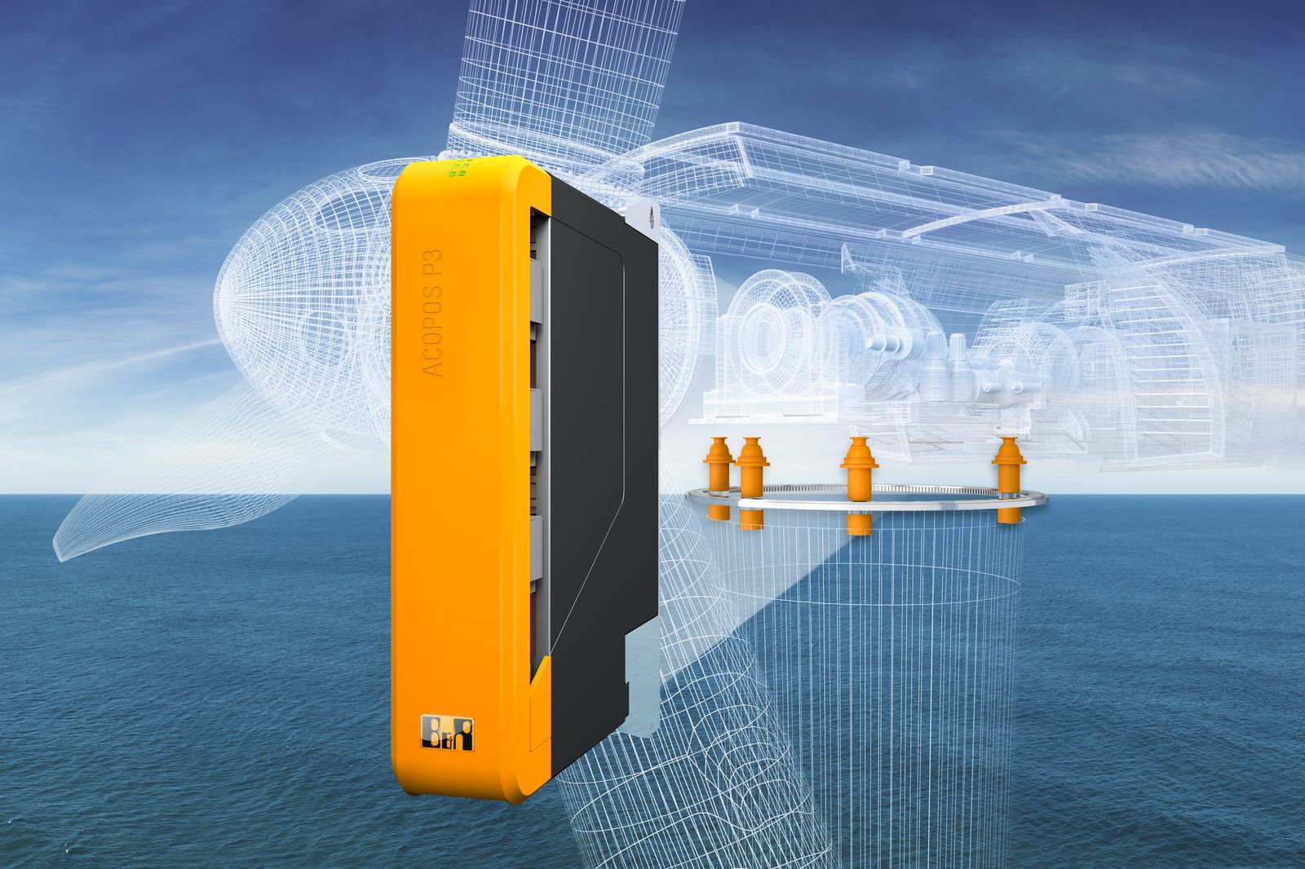
La technologie d'entraînement servo de B&R accroît l'efficacité et réduit l'usure du système qui contrôle le lacet.

A propos de B&R
B&R est une société d'automatismes innovante dont le siège social est basé en Autriche et qui dispose d'agences partout dans le monde. Le 6 juillet 2017, B&R est devenue une business unit du groupe ABB. Comptant parmi les leaders de l’automatisation industrielle, B&R allie technologies avancées et ingénierie de haut niveau pour fournir à ses clients, dans la quasi-totalité des industries, des solutions complètes pour l’automatisation de machines et de lignes, le contrôle de mouvements, la visualisation et la sécurité intégrée. En s’appuyant sur des standards de communication IoT Industriel comme OPC UA, POWERLINK et openSAFETY, et sur le puissant environnement de développement logiciel Automation Studio, B&R façonne l'avenir de l'ingénierie des automatismes. Forte de son leadership technologique, la société puise sa capacité d'innovation dans sa volonté de simplifier les processus et d'aller au-delà des attentes des clients.
Pour plus d'informations : www.br-automation.com

